Лабораторная работа № 9

по дисциплине

«Математичні методи та технології тестування та верифікації програмного забезпечення»

Тема: Изучение инструмента Selenium Grid для параллельного запуска тестов.

Цель работы: Цель – изучение Selenium Grid.

Содержание отчета

- Название и цель работы.
- Выполнение индивидуального задания.
- Выводы.
- Ответы на контрольные вопросы.

Selenium Grid

Описание Selenium Grid:
https://www.seleniumhq.org/docs/07_selenium_grid.jsp
Selenium Grid позволяет запускать тесты на различных машинах на различных браузерах и операционных системах одновременно. Поддерживает распределенное исполнение тестов.

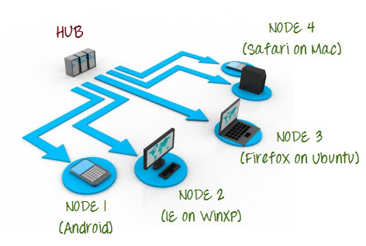
Имеется центральный сервер (hub), к которому подключены узлы (node). Узлы могут быть запущены на той же машине, что и hub или на других. Сервер и узлы могут работать под управлением различных операционных систем, на них могут быть установлены разные браузеры. Одна из задач заключается в том, чтобы подбирать подходящий узел по типу браузера, версии, операционной системы и другим атрибутам, заданным при старте браузера.

Настройка Selenium Grid

Ссылка для скачивания selenium-server-standalone-2.46.0.jar:
https://mvnrepository.com/artifact/org.seleniumhq.selenium/selenium-server-standalone/2.46.0
Через консоль вводим:
java -jar D:\Installs\SeleniumGrid\selenium-server-standalone-2.46.0.jar -role hub -hubConfig D:\Installs\SeleniumGrid\hubConfiguration.json

Файл hubConfiguration.json имеет вид (этот файл, как и все необходимые jar и exe файлы лежат на диске z в папке):
{
"port": 5556,
"newSessionWaitTimeout": -1,
"servlets" : [],
"withoutServlets": [],
"custom": {},
"capabilityMatcher": "org.openqa.grid.internal.utils.DefaultCapabilityMatcher",
"throwOnCapabilityNotPresent": true,
"cleanUpCycle": 5000,
"role": "hub",
"debug": false,
"browserTimeout": 0,
"timeout": 1800
}

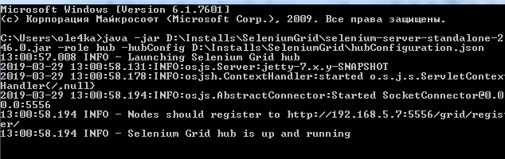
В браузере можно просмотреть http://localhost:5556/grid/console
http://192.168.5.7:5556/grid/console

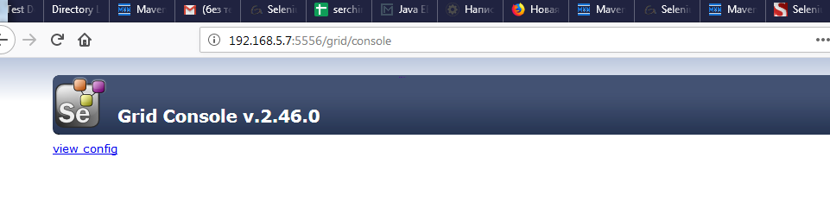
Настройка node:

java -Dwebdriver.chrome.driver="D:\Installs\SeleniumGrid\chromedriver_win32\chromedriver.exe" -Dwebdriver.gecko.driver=" D:\Installs\SeleniumGrid\geckodriver-v0.18.0-win64\geckodriver.exe" -jar D:\Installs\SeleniumGrid\selenium-server-standalone-2.46.0.jar -role node -nodeConfig D:\Installs\SeleniumGrid\nodeConfiguration.json -browser browserName=chrome,version=ANY,maxInstances=5,platform=WINDOWS

java -Dwebdriver.chrome.driver="D:\Installs\SeleniumGrid\chromedriver_win32\chromedriver.exe" -Dwebdriver.gecko.driver=" D:\Installs\SeleniumGrid\geckodriver-v0.18.0-win64\geckodriver.exe" -jar D:\Installs\SeleniumGrid\selenium-server-standalone-2.46.0.jar -role node -nodeConfig D:\Installs\SeleniumGrid\nodeConfiguration.json -browser browserName=firefox,version=ANY,maxInstances=5,platform=WINDOWS

Файл nodeConfiguration.json имеет вид:

{
"capabilities":
[
{
"browserName": "*firefox",
"maxInstances": 5,
"seleniumProtocol": "Selenium"
},
{
"browserName": "*googlechrome",
"maxInstances": 5,
"seleniumProtocol": "Selenium"
},
{
"browserName": "*iexplore",
"maxInstances": 1,
"seleniumProtocol": "Selenium"
},
{
"browserName": "firefox",
"maxInstances": 5,
"seleniumProtocol": "WebDriver"
},
{
"browserName": "chrome",
"maxInstances": 5,
"seleniumProtocol": "WebDriver"
},
{
"browserName": "internet explorer",
"maxInstances": 1,
"seleniumProtocol": "WebDriver"
}
],
"configuration":
{
"proxy": "org.openqa.grid.selenium.proxy.DefaultRemoteProxy",
"maxSession": 5,
"port": 6666,
"host": ip,
"register": true,
"registerCycle": 5000,
"hubPort": 5556,
"hubHost": ip
}
}
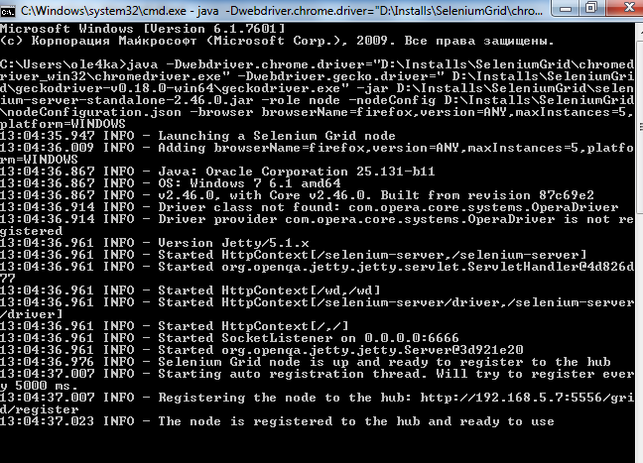
Grid console:
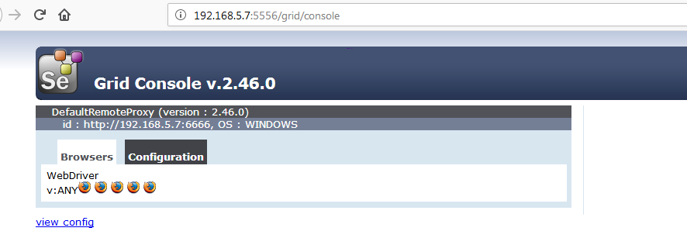
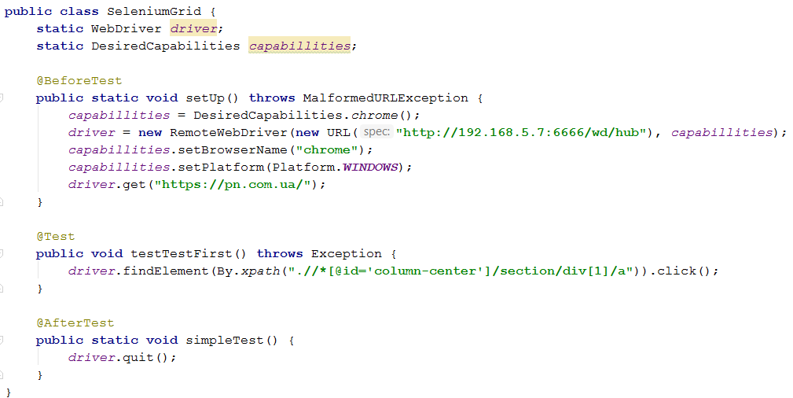
Задание
- Настроить Selenium Grid.
- Запустить тест в IntelliJ IDEA.

